|  |
| --- |
| Ράικος Ιάσων  ΑΜ: 1084552  Έτος: 3o  Μακρής Αντώνιος Ορέστης  ΑΜ: 1084516  Έτος: 3o  Δελημπαλταδάκης Γρηγόρης  ΑΜ: 1084647  Έτος: 3o |

|  |
| --- |
|  |
| Project Εργαστηρίου Βάσεων Δεδομένων 2022-2023 |
|  |

Περιεχόμενα

Μέρος Α: Σχεδιασμός ΒΔ και SQL 2

Κεφάλαιο 1 - Περιγραφή Βάσης 2

**Περιγραφή παραδοχών** 2

**Νέοι Πίνακες** 8

Κεφάλαιο 2 - Stored Procedures 9

Κεφάλαιο 3 - Triggers 32

**3.1.4.1** 32

**3.1.4.2** 38

**3.1.4.3** 39

Μέρος Β: GUI 42

Κεφάλαιο 4 - Java 42

Κεφάλαιο 5 43

# Μέρος Α: Σχεδιασμός ΒΔ και SQL

# Κεφάλαιο 1 - Περιγραφή Βάσης

*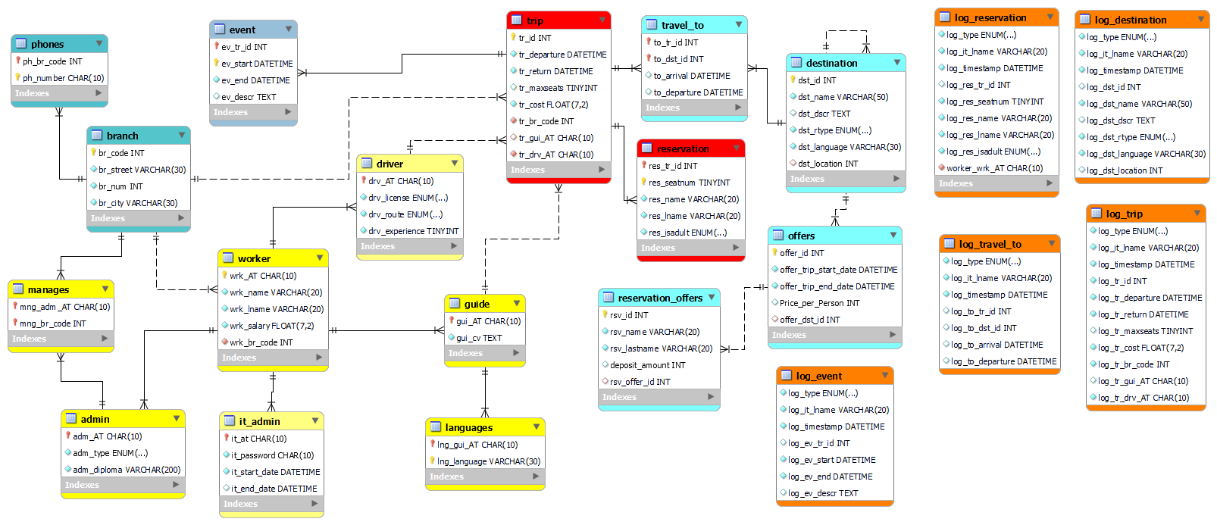Σχεσιακό διάγραμμα της συνολικής αναθεωρημένης ΒΔ*

## **Περιγραφή παραδοχών**

Για την σχεδίαση της βάσης δεδομένων μας κάναμε τις παρακάτω παραδοχές:

* *Υποκαταστήματα (Branches)*

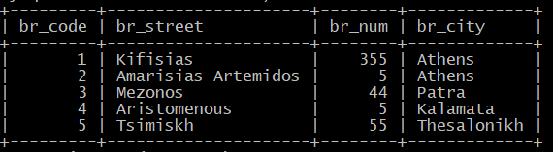

Δημιουργήσαμε πέντε branches. Δύο στην Αθήνα και από ένα στην Πάτρα, Καλαμάτα και Θεσσαλονίκη.

* *Τηλέφωνα (Phones)*

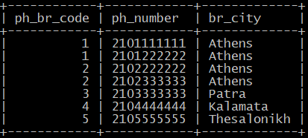

Τα δύο υποκαταστήματα της Αθήνας έχουν από δύο τηλέφωνα, επειδή τα γραφεία τους είναι μεγαλύτερα, ενώ τα υπόλοιπα υποκαταστήματα έχουν από ένα.

* *Εργαζόμενοι (Workers)*

*Εικόνα που περιέχει κείμενο

Περιγραφή που δημιουργήθηκε αυτόματα*

Συνολικά όλα τα υποκαταστήματα μαζί έχουν 39 εργαζόμενους. Οι εργαζόμενοι χωρίζονται σε admins (διαχειριστές), it_admins (υπεύθυνοι πληροφορικής), drives (οδηγούς) και guides (ξεναγούς). Κάθε branch έχει τρεις διαχειριστές, από έναν για την κάθε κατηγορία διαχείρισης (logistics, accounting, administrative). Σε κάποια υποκαταστήματα (branches 1 και 5) έχουμε θέσει κάποιους διαχειριστές να εκτελούν και αρμοδιότητες ξεναγού.

**Branch 1:**

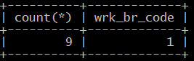

Το Branch 1, έχει συνολικά 9 εργαζόμενους.

Admins:

Εικόνα που περιέχει κείμενο

Περιγραφή που δημιουργήθηκε αυτόματα

IT Admins:

Εικόνα που περιέχει κείμενο

Περιγραφή που δημιουργήθηκε αυτόματα

Drivers:

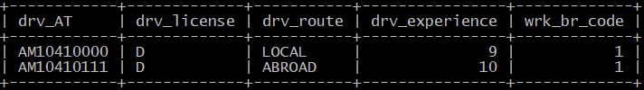

Έχουμε δύο drivers για το branch 1 έναν για ταξίδια στο εξωτερικό και έναν για το εξωτερικό.

Guides:

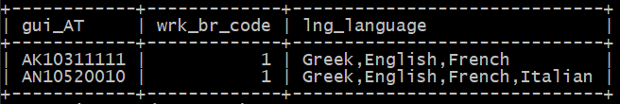

Παρατηρούμε πως ο logistics admin του branch 1 με ΑΤ = ΑΚ10311111 είναι και guide.

**Branch 2:**

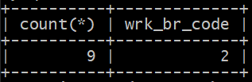

Το Branch 2, έχει επίσης 9 εργαζόμενους.

Admins:

Εικόνα που περιέχει κείμενο

Περιγραφή που δημιουργήθηκε αυτόματα

IT Admins:

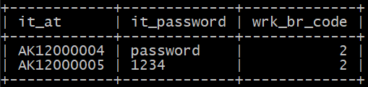

Drivers:

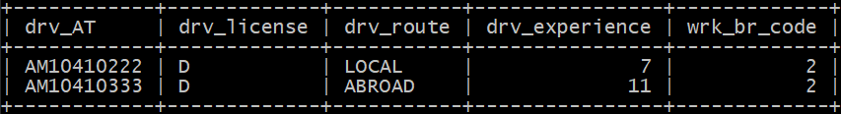

Έχουμε δύο drivers για το branch 2 έναν για ταξίδια στο εξωτερικό και έναν για το εξωτερικό.

Guides:

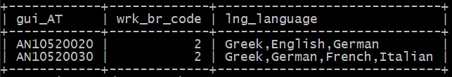

**Branch 3:**

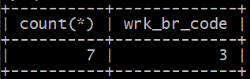

Το Branch 3, που είναι στην Πάτρα έχει συνολικά 7 εργαζόμενους.

Admins:

Εικόνα που περιέχει κείμενο

Περιγραφή που δημιουργήθηκε αυτόματα

IT Admins:

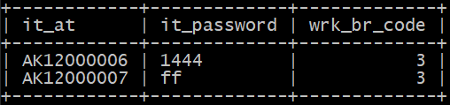

Drivers:

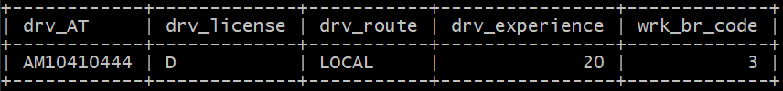

Έχουμε έναν driver για το branch 3, ο οποίος ταξιδεύει μόνο στο εσωτερικό. Το υποκατάστημα 3 στην Πάτρα δηλαδή κάνει μόνο ταξίδια στο εσωτερικό.

Guides:

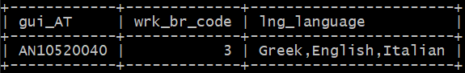

**Branch 4:**

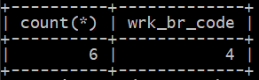

Το Branch 5, που είναι στην Καλαμάτα έχει συνολικά 4 εργαζόμενους.

Admins:

Εικόνα που περιέχει κείμενο

Περιγραφή που δημιουργήθηκε αυτόματα

IT Admins:

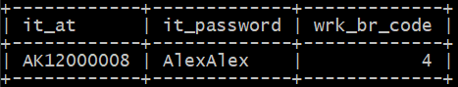

Βλέπουμε πως αυτό το branch έχει μόνο έναν υπεύθυνο πληροφορικής.

Drivers:

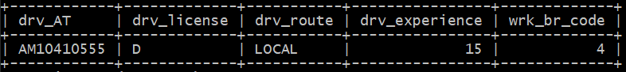

Έχουμε έναν driver για το branch 4, ο οποίος ταξιδεύει μόνο στο εσωτερικό. Το υποκατάστημα 4 στην Καλαμάτα δηλαδή κάνει μόνο ταξίδια στο εσωτερικό.

Guides:

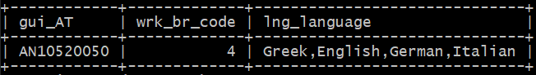

**Branch 5:**

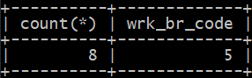

Το Branch 5, που είναι στην Θεσσαλονίκη έχει συνολικά 8 εργαζόμενους.

Admins:

Εικόνα που περιέχει κείμενο

Περιγραφή που δημιουργήθηκε αυτόματα

IT Admins:

Εικόνα που περιέχει κείμενο

Περιγραφή που δημιουργήθηκε αυτόματα

Drivers:

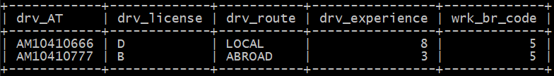

Έχουμε δύο driver για το branch 5, έναν για ταξίδια στο εξωτερικό και έναν για το εσωτερικό. Το υποκατάστημα 5 στην Θεσσαλονίκη δηλαδή διοργανώνει ταξίδια και των δύο ειδών.

Guides:

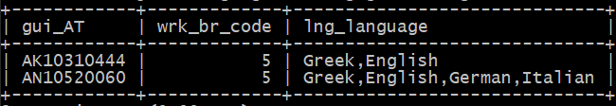

Παρατηρούμε, ότι όπως και στο branch 1 ένας από τους ξεναγούς του branch 5 είναι logistics admin.

## **Νέοι Πίνακες**

Φτιάχνουμε τον πίνακα **it_admin** που έχει τέσσερα πεδία και τον χρειαζόμαστε για το **GUI** και για να αναπαραστήσουμε έναν **Υπεύθυνο πληροφορικής (IT)** ενός πρακτορείου. Τη βάση δεδομένων την χειρίζεται ο **Υπεύθυνος πληροφορικής (IT)** του πρακτορείου. Είναι **worker**, και έχει μοναδικό κλειδί το **it_at** (**char(10)** ) το οποίο είναι ξένο κλειδί στο **worker.wrk_AT**. Επίσης έχει ένα κωδικό 10 χαρακτήρων με τιμή **default** **‘password’** με τον οποίο θα κάνουμε **login** στο **GUI**. Αποθηκεύεται κιόλας η ημερομηνία (**start_date**) που ανέλαβε τον ρόλο αυτόν και το πεδίο αυτό είναι **not null**. Επίσης υπάρχει **end_date** ημερομηνία για όσους **IT** έχουν φύγει από το πρακτορείο. Μπορεί να υπάρχουν περισσότεροι από ένας **Υπεύθυνοι πληροφορικής** την ίδια χρονική περίοδο.

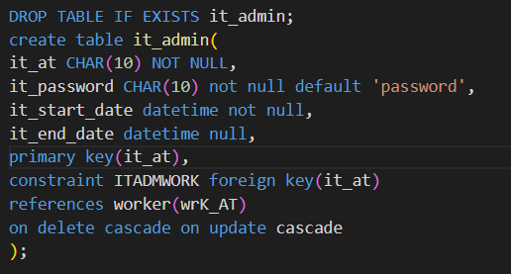

Ο πίνακας **offers** έχει πέντε πεδία και τον χρειαζόμαστε για να υπάρχει η δυνατότητα να καταχωρούνται προσφορές ταξιδιών. Το πρώτο πεδίο είναι ο κωδικός της προσφοράς ο οποίος είναι μοναδικός. Το δεύτερο και τρίτο πεδίο είναι η περίοδος που μπορεί να πραγματοποιηθεί ένα ταξίδι (δεν προσδιορίζει την διάρκεια του ταξιδιού αλλά το διάστημα που είναι δυνατόν να πραγματοποιηθεί). Το τέταρτο πεδίο είναι το κόστος ανά άτομο και το πέμπτο πεδίο είναι ο κωδικός του προορισμού(**dst_id**) ο οποίος είναι ξένο κλειδί στο **destination.dst_id**.

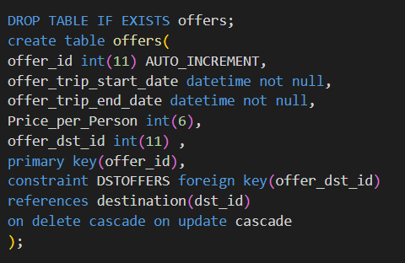

Ο πίνακας **reservation_offers** έχει πέντε πεδία και αναπαριστά τις κρατήσεις στις προσφορές ταξιδιών. Το πρώτο πεδίο είναι ο κωδικό κράτησης ο οποίος είναι μοναδικός. Το δεύτερο και τρίτο πεδίο είναι το όνομα και επώνυμο του πελάτη. Το τέταρτο πεδίο είναι το ποσό προκαταβολής και το πέμπτο πεδίο είναι ο κωδικός προσφοράς ταξιδιού ο οποίος είναι ξένο κλειδί στο **offers.offer_id**. Με τους δύο πίνακες **offers** και **reservation_offers** το ταξιδιωτικό πρακτορείο κάνει σχεδιασμό μελλοντικών εκδρομών.

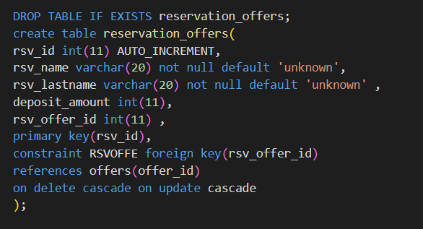

# Κεφάλαιο 2 - Stored Procedures

**3.1.3.1**

DROP PROCEDURE IF EXISTS insert_driver;

DELIMITER $

CREATE PROCEDURE insert_driver(IN AT char(10),IN name varchar(20),IN lname varchar(20),IN salary float(7,2),IN license ENUM('A','B','C','D'),IN route ENUM('LOCAL','ABROAD'),IN experience tinyint(4))

BEGIN

DECLARE code INT;

SELECT br_code INTO code FROM (SELECT branch.br_code,IFNULL(count(wrk_AT),0) AS 'Number of Drivers' FROM driver INNER JOIN worker ON drv_AT=wrk_AT RIGHT JOIN branch ON br_code=wrk_br_code GROUP BY br_code ORDER BY IFNULL(count(wrk_AT),0) ASC LIMIT 1) AS minimum_drivers;

INSERT INTO worker VALUES (AT,name,lname,salary,code);

INSERT INTO driver VALUES (AT,license,route,experience);

END$

DELIMITER ;

Στο **procedure** αυτό δίνονται ως είσοδοι τα στοιχεία ενός νέου οδηγού (αριθμός ταυτότητας, όνομα, επώνυμο, μισθός τύπος άδειας, τύπος δρομολογίου και μήνες εμπειρίας). Η **procedure** εντοπίζει το υποκατάστημα με τους λιγότερους οδηγούς και εισάγει τον οδηγό ως υπάλληλο του συγκεκριμένου υποκαταστήματος(τον εισάγει στους πίνακες worker και driver).Ο κώδικας στην ουσία αναθέτει την τιμή του br_code του υποκαταστήματος με τους λιγότερους οδηγούς στην τοπική μεταβλητή code και μετά κάνει τα κατάλληλα **insert**.

SELECT br_code,IFNULL(count(wrk_AT),0) AS 'Number of Drivers' FROM driver INNER JOIN worker ON drv_AT=wrk_AT RIGHT JOIN branch ON br_code=wrk_br_code GROUP BY br_code ORDER BY IFNULL(count(wrk_AT),0) ASC;

Πρώτα εκτελούμε αυτό το **select** για να δούμε πόσους οδηγούς έχει κάθε branch.

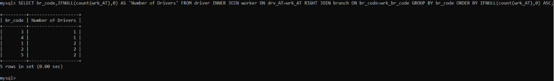

CALL insert_driver('AX10322100','Giorgos','Kapakis','1500.32','C','LOCAL',4);

Έπειτα καλούμε την **insert_driver**.

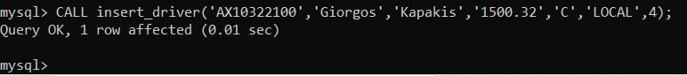Και ξανακαλούμε το **select** που είχαμε αναφέρει.

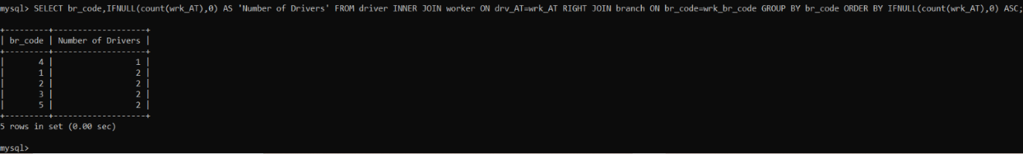 Βλέπουμε ότι ο οδηγός προστέθηκε στο branch με br_code=3, γιατί ήταν ένα από τα branch με τους λιγότερους οδηγούς. Αν κάποια branch έχουν ίσο σε αριθμό οδηγούς και είναι αυτά με τους λιγότερους οδηγούς σε σχέση με τα άλλα τότε ο νέος οδηγός προστίθεται στο branch με το μικρότερο id.

**3.1.3.2**

DROP PROCEDURE IF EXISTS search_trip;

DELIMITER $

CREATE PROCEDURE search_trip(IN code INT,IN start_date datetime,IN end_date datetime)

BEGIN

DECLARE trip_id INT;

DECLARE dep DATETIME;

DECLARE ret DATETIME;

DECLARE maxseats TINYINT;

DECLARE cost FLOAT(7,2);

DECLARE br_code INT;

DECLARE guide_AT CHAR(10);

DECLARE driver_AT CHAR(10);

DECLARE finishedFlag INT;

DECLARE no_of_reservations INT;

DECLARE driver_name VARCHAR(20);

DECLARE driver_lname VARCHAR(20);

DECLARE guide_name VARCHAR(20);

DECLARE guide_lname VARCHAR(20);

DECLARE empty_seats INT;

DECLARE tripCurs CURSOR FOR SELECT * FROM trip WHERE tr_departure>=start_date AND tr_departure<=end_date AND tr_br_code = code;

DECLARE CONTINUE HANDLER FOR NOT FOUND SET finishedFlag=1;

OPEN tripCurs;

SET finishedFlag=0;

FETCH tripCurs INTO trip_id,dep,ret,maxseats,cost,br_code,guide_AT,driver_AT;

WHILE(finishedFlag=0)

DO

SELECT COUNT(*) INTO no_of_reservations FROM reservation INNER JOIN trip ON res_tr_id=trip_id WHERE tr_departure>=start_date AND tr_departure<=end_date AND tr_br_code=code AND res_tr_id=tr_id;

SELECT wrk_name,wrk_lname INTO driver_name,driver_lname FROM trip INNER JOIN worker ON tr_drv_AT=wrk_AT WHERE tr_id=trip_id;

SELECT wrk_name,wrk_lname INTO guide_name,guide_lname FROM trip INNER JOIN worker ON tr_gui_AT=wrk_AT WHERE tr_id=trip_id;

SET empty_seats=maxseats-no_of_reservations;

SELECT trip_id AS 'Trip Id',cost AS 'Cost',maxseats AS 'Maxseats',no_of_reservations AS 'Number of Reservations',empty_seats AS 'Empty Seats',driver_lname AS 'Driver Lastname',driver_name AS 'Driver Name',guide_lname AS 'Guide Lastname',guide_name AS 'Guide Name',dep AS 'Departure',ret AS 'Return';

FETCH tripCurs INTO trip_id,dep,ret,maxseats,cost,br_code,guide_AT,driver_AT;

END WHILE;

CLOSE tripCurs;

END$

DELIMITER ;

Στο **procedure** αυτό δίνονται ως ορίσματα ο κωδικός ενός υποκαταστήματος και δύο ημερομηνίες. Για τα ταξίδια (trip) που διοργανώνονται από το υποκατάστημα του οποίου δόθηκε ο κωδικός, και των οποίων η ημερομηνία αναχώρησης είναι μέσα στο διάστημα που δόθηκε, επιστρέφονται το κόστος ταξιδιού (tr_cost ), οι μέγιστες θέσεις(maxseat), το σύνολο κρατήσεων (reservations), οι κενές θέσεις (maxseat – σύνολο κρατήσεων), το επώνυμο και το όνομα του οδηγού και του ξεναγού και τέλος η ημερομηνία αναχώρησης και επιστροφής. Δημιουργούμε έναν **cursor** με τον οποίο διατρέχουμε τον πίνακα **trip** και αποθηκεύουμε τις ζητούμενες πληροφορίες στις τοπικές μεταβλητές που δηλώσαμε και στο τέλος τις εκτυπώνουμε.

CALL search_trip(3,'2022-01-05 00:00:00','2022-08-15 23:59:59');

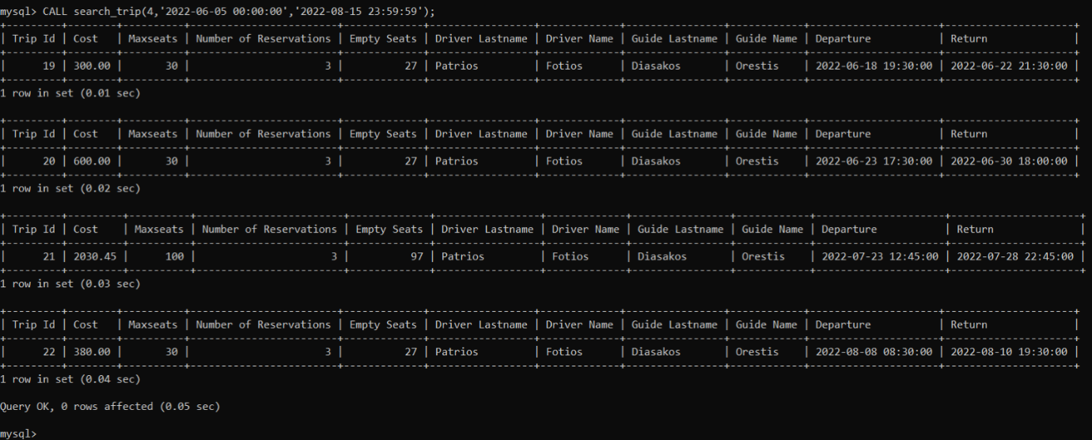Καλούμε την συνάρτηση  **search_trip**.

SELECT * FROM trip WHERE '2022-06-05 00:00:00'<=tr_departure AND '2022-08-15 23:59:59'>=tr_departure;

SELECT * FROM reservation;

Μετά εκτελούμε τα παραπάνω **select** για να ελέγξουμε αν λειτουργεί σωστά το **procedure**.

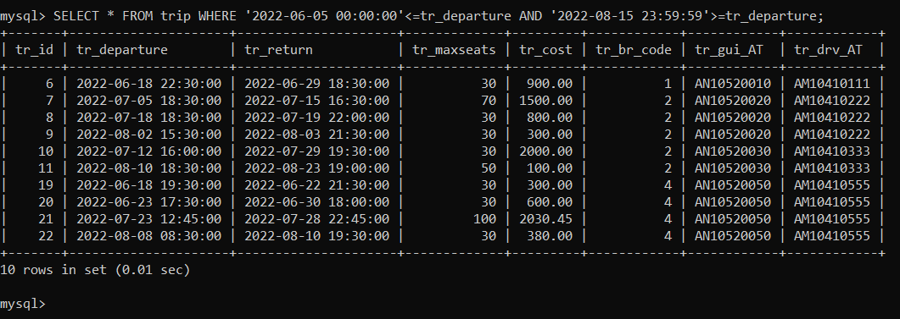

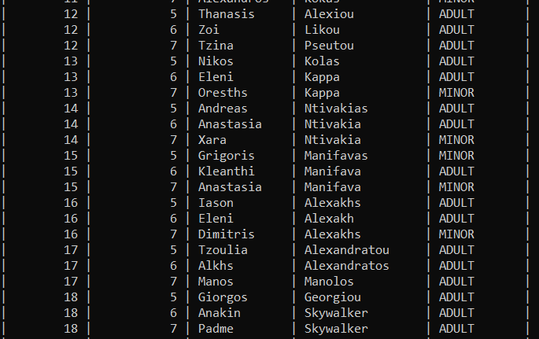

Βλέπουμε ότι επιλέγει τα σωστά **trips**.

**3.1.3.3**

DROP PROCEDURE IF EXISTS delete_worker;

DELIMITER $

CREATE PROCEDURE delete_worker(IN name varchar(20),IN lname varchar(20))

BEGIN

IF exists(SELECT * FROM worker INNER JOIN admin ON wrk_AT=adm_AT WHERE wrk_lname=lname AND wrk_name=name AND adm_type="ADMINISTRATIVE")

THEN

SELECT "This person is an admin in a branch therefore the deletion is restricted!" AS Error;

ELSEIF exists(SELECT * FROM worker WHERE wrk_lname=lname AND wrk_name=name)

THEN

DELETE FROM worker WHERE wrk_lname=lname AND wrk_name=name;

ELSE

SELECT "This person isn't a worker in any branch!" AS Error;

END IF;

END$

DELIMITER ;

Το **procedure** αυτό παίρνει ως όρισμα το όνομα και το επώνυμο ενός υπαλλήλου. Αν είναι διοικητικός τον διαγράφει. Αν ο υπάλληλος είναι διευθυντής υποκαταστήματος τότε εμφανίζεται μήνυμα ότι είναι διευθυντής του υποκαταστήματος και δεν επιτρέπει τη διαγραφή. Με ένα if ελέγχουμε αν ένας υπάλληλος είναι διευθυντής και αν ισχύει τότε εκτυπώνουμε ένα error.Αν δεν είναι τότε μεταβαίνουμε στο επόμενο if και ελέγχουμε αν υπάρχει κάποιος υπάλληλος με το ονοματεπώνυμο που δόθηκε. Τέλος, αν δεν υπάρχει υπάλληλος τότε εκτυπώνουμε αντίστοιχο error.

SELECT * FROM worker;

Εκτελούμε το παραπάνω **select**, για να δούμε τους workers.

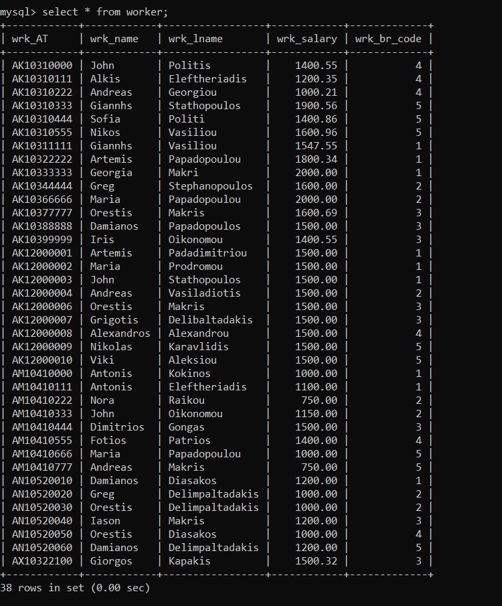

SELECT * FROM admin;

Εκτελούμε το παραπάνω select, για να δούμε τους admins.

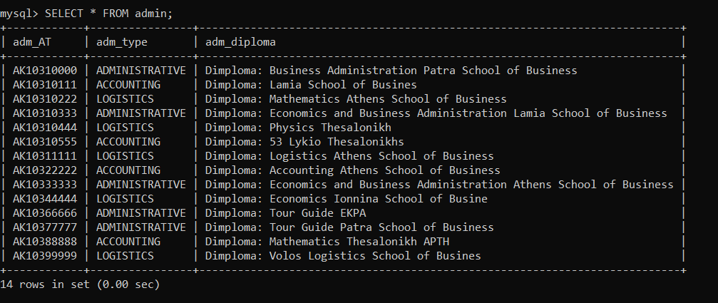

Έτσι μπορούμε να δόυμε τους workers από τους οποίους θα επιλέξουμε να κάνουμε **delete_worker**.

CALL delete_worker('Orestis','Diasakos');

Εκτελούμε το παραπάνω **call**.

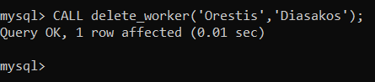

CALL delete_worker('Maria','Papadopoulou');

Κάνουμε πάλι κλήση της **delete_worker** αλλά με το παραπάνω **call**.

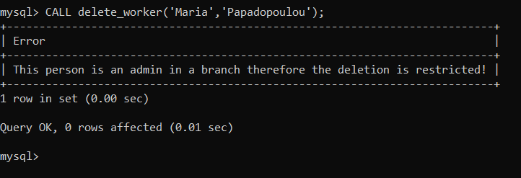

Εκτελούμε ξανά τα δύο προηγούμενα **select** με την ίδια σειρά.

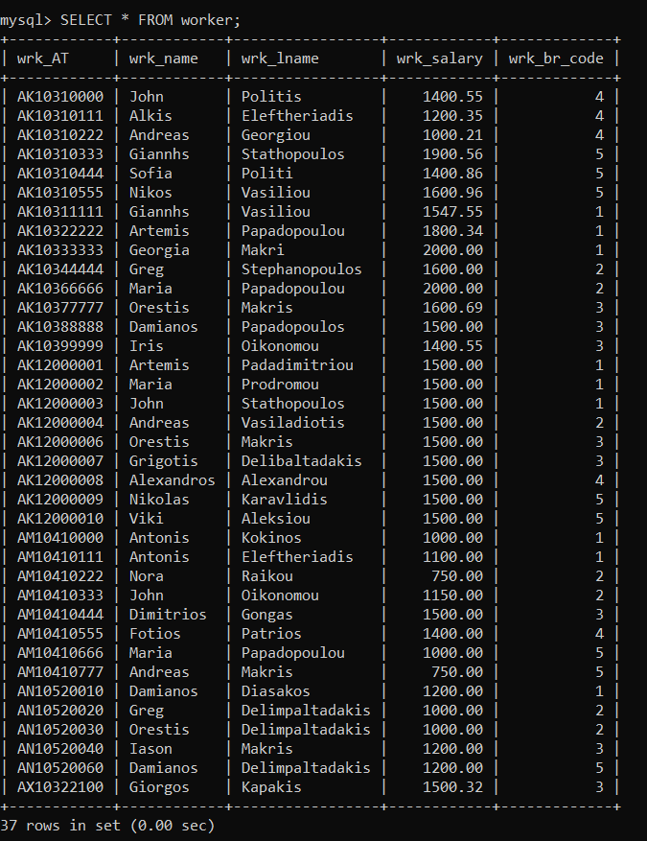

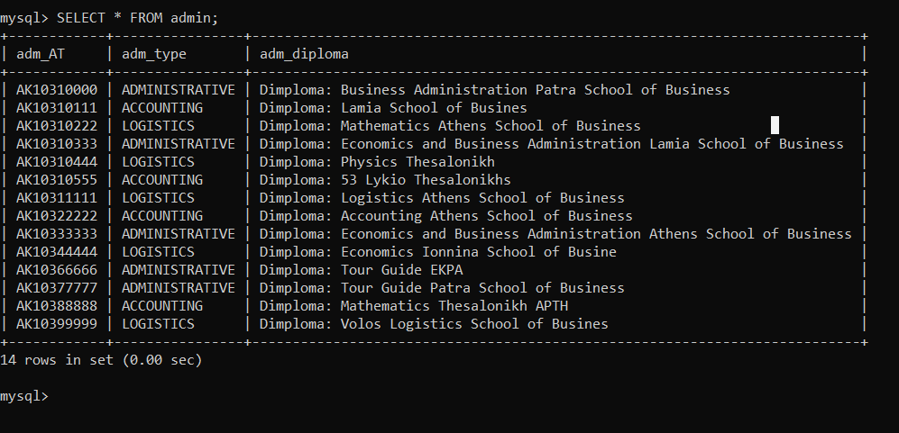Βλέπουμε ότι ο Orestis Diasakos που διαγράψαμε στην αρχή, διαγράφηκε με επιτυχία ενώ η Maria Papadopoulou δεν διαγράφηκε επειδή είναι διευθύντρια του υποκαταστήματος με branch_id = 2.

**3.1.3.4**

DROP INDEX res_ind ON reservation_offers;

CREATE INDEX res_ind ON reservation_offers(deposit_amount, rsv_lastname, rsv_offer_id);

Πρώτα από όλα λόγω του μεγάλου πλήθους εγγραφών, δημιουργούμε ένα ευρετήριο στον πίνακα reservation_offers ώστε το πρόγραμμα να αναζητεί πιο αποδοτικά τις εγγραφές του πίνακα. Κάνουμε πρώτα **drop** σε περίπτωση που ήδη υπάρχει και το δημιουργούμε για τα πεδία **rsv_lastname** ,**deposit_amount** και **rsv_offer_id**. Δημιουργούμε το index για την στήλη **deposit_amount,** επειδή χρησιμοποιούμε αυτό το πεδίο μέσα σε **WHERE** **condition** για το **procedure** του υποερωτήματος **α)** και για τις **rsv_lastname, rsv_offer_id,** αντίστοιχα επειδή τα χρησιμοποιούμε σε πολλά **conditions** του **procedure** του υποερωτήματος **β)**.

**α)**

DROP PROCEDURE IF EXISTS res_range;

DELIMITER $

CREATE PROCEDURE res_range(IN r1 INT, IN r2 INT)

BEGIN

    SELECT rsv_name AS 'Firstname', rsv_lastname AS 'Lastname'

    FROM reservation_offers

    WHERE deposit_amount >= r1 AND deposit_amount<=r2;

END$

DELIMITER ;

Το **procedure** αυτό παίρνει ως παραμέτρους εισόδου δύο τιμές (π.χ. 50, 200) και τυπώνει τους πελάτες (επώνυμο, όνομα) που έκαναν κρατήσεις σε προσφορές ταξιδιών και πλήρωσαν για προκαταβολή κάποιο ποσό ανάμεσα στις δύο τιμές.

*Έλεγχος*

Έχουμε τον πίνακα reservation_offers, ο οποίος έχει 60000 εγγραφές.

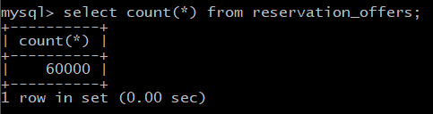

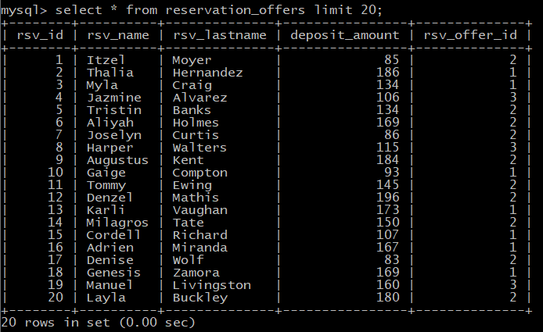

Έστω ότι καλούμε την procedure res_range για το εύρος προκαταβολών [80,95].

**Χωρίς το ευρετήριο**:



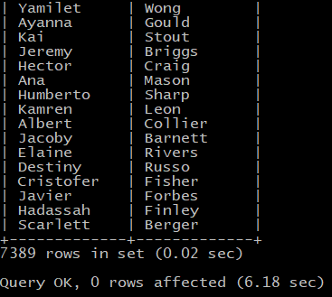

Βλέπουμε ότι το procedure εκτελέστηκε σε 0.02 s.

**Με το ευρετήριο:**

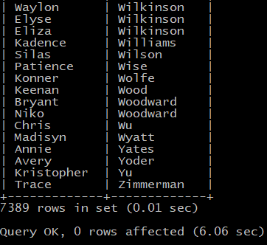

Το procedure εκτελείται σε 0.01 s.

**β)**

DROP PROCEDURE IF EXISTS res_names;

DELIMITER $

CREATE PROCEDURE res_names(IN lname VARCHAR(20))

BEGIN

    DECLARE flag INT;

    DECLARE offer_id INT;

    DECLARE no_of_res INT;

    DECLARE finishedFlag INT;

    DECLARE multResCurs CURSOR FOR

    SELECT rsv_offer_id, COUNT(rsv_offer_id)

    FROM reservation_offers

    WHERE rsv_lastname=lname

    GROUP BY rsv_offer_id

    HAVING COUNT(rsv_offer_id)>1

    ORDER BY rsv_offer_id;

    DECLARE singleResCurs CURSOR FOR

    SELECT rsv_offer_id, COUNT(rsv_offer_id)

    FROM reservation_offers

    WHERE rsv_lastname=lname

    GROUP BY rsv_offer_id

    HAVING COUNT(rsv_offer_id)=1

    ORDER BY rsv_offer_id;

    DECLARE CONTINUE HANDLER FOR NOT FOUND SET finishedFlag=1;

    OPEN multResCurs;

    SET finishedFlag=0;

    FETCH multResCurs INTO offer_id, no_of_res;

    SET flag = 0;

    WHILE(finishedFlag=0) DO

        IF(flag = 0) THEN

            SELECT 'Reserved offers for last name' AS '', lname AS '';

        END IF;

        SELECT offer_id AS 'Offer Id', no_of_res AS 'Number of reserved offers';

        FETCH multResCurs INTO offer_id,no_of_res;

        SET flag =  1;

    END WHILE;

    CLOSE multResCurs;

    OPEN singleResCurs;

    SET finishedFlag=0;

    SET flag = 0;

    FETCH singleResCurs INTO offer_id, no_of_res;

    WHILE(finishedFlag=0) DO

        IF(flag = 0) THEN

            SELECT 'Reserved offers with one reservation per offer' AS '';

        END IF;

        SELECT rsv_name, rsv_lastname, rsv_offer_id

        FROM reservation_offers

        WHERE rsv_offer_id = offer_id AND rsv_lastname = lname;

        SET flag = 1;

        FETCH singleResCurs INTO offer_id,no_of_res;

    END WHILE;

END$

DELIMITER ;

Στο **procedure** αυτό δίνεται ως παράμετρος εισόδου το επώνυμο ενός πελάτη και εκτυπώνει τα ονοματεπώνυμα των πελατών με το επώνυμο αυτό και την προσφορά ταξιδιού στην οποία έχουν κάνει κράτηση. Σε περίπτωση που υπάρχουν πάνω από ένας επιστρέφει το πλήθος των πελατών με το επώνυμο αυτό, ανά προσφορά ταξιδιού.

Η υλοποίηση έγινε με χρήση δύο cursors, **DECLARE multResCurs CURSOR** και **DECLARE singleResCurs CURSOR** τα οποία διατρέχουν το πίνακα reservation_offers και εντοπίζουν και εκτυπώνουν πολλαπλές και μονές κρατήσεις αντίστοιχα.

*Έλεγχος:*

**Χωρίς ευρετήριο:**

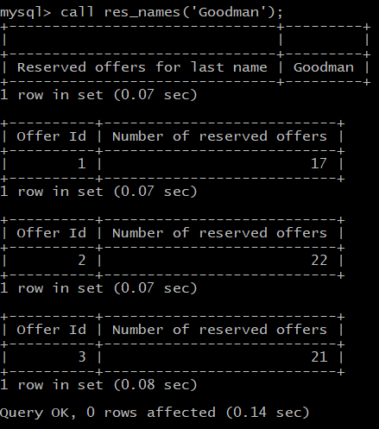

**Με ευρετήριο:**

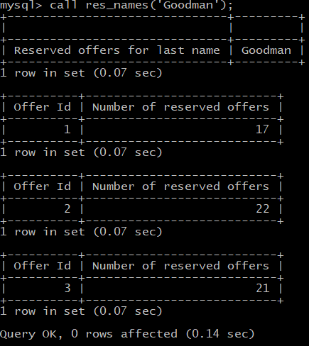

Με την χρήση ευρετηρίου η εκτέλεση είναι κατά 0.01 s πιο γρήγορη.

Ο πίνακας reservation_offers δημιουργήθηκε με την χρήση του δοθέντος αρχείου names.txt που περιέχει 10000 ονόματα, με τα οποία εκτελέσαμε τα INSERT για την εισαγωγή 60000 εγγραφών. Έτσι κάθε επώνυμο έχει κάνει πολλαπλές κρατήσεις σε κάθε προσφορά και για αυτό παραπάνω εκτυπώνεται ένας πίνακας με πολλαπλές κρατήσεις ανά offer.

Για να γίνει σωστός έλεγχος του procedure λοιπόν, εισάγουμε μερικές επιπλέον κρατήσεις:

INSERT INTO reservation_offers VALUES(null,'Greg','Deli',50,1);

INSERT INTO reservation_offers VALUES(null,'Maria','Deli',50,1);

INSERT INTO reservation_offers VALUES(null,'Greg','Deli',50,2);

INSERT INTO reservation_offers VALUES(null,'Greg','Deli',50,3);

Δηλαδή εισάγουμε 3 κρατήσεις για τον πελάτη Greg Deli, μία σε κάθε offer και μία κράτηση για την Maria Deli στο offer me id=1.

Αποτελέσματα:

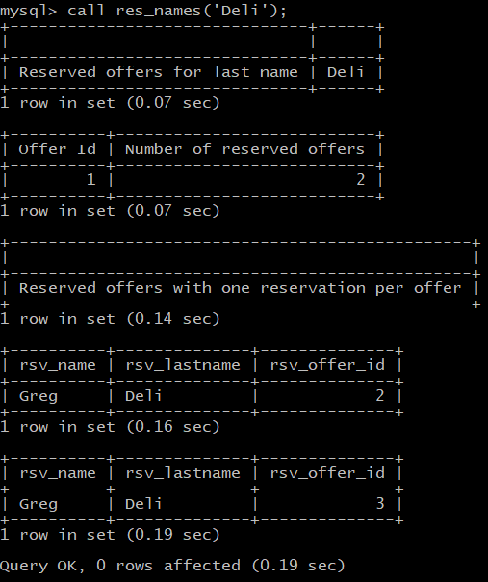

Βλέπουμε λοιπόν ότι για το επώνυμο Deli έχουμε δύο κρατήσεις για την προσφορά 1 (μία από τον Greg και μία από την Maria) και από μία κράτηση στις άλλες δυο προσφορές από τον Greg.

**Επιπλέον Procedures**

1. **create_user()**

Πέρα από τα stored procedures που ζητούνταν προσθέσαμε δυο επιπλέον τα οποία δημιουργούν ένα user για την βάση με όλα τα privileges ή μόνο με select privileges.

/*Procedure pou dhmioyrgei enan neo user gia tin vasi travel_agency. Prepei na tin kalesoume afou kanoume insert enan it_admin*/

DROP PROCEDURE IF EXISTS create_user;

DELIMITER $

CREATE PROCEDURE create_user(IN it_username VARCHAR(20),IN it_password CHAR(10))

BEGIN

    /*prepei na xrisimopoiisw tin CONCAT() giati den mas epitrepei na ektelesoume tin CREATE USER me metavlites*/

    SET @cr_user = CONCAT

    ('

    CREATE USER "',it_username,'"@"localhost" IDENTIFIED BY "',it_password,'" '

    );

    PREPARE cr FROM @cr_user;

    EXECUTE cr;

    DEALLOCATE PREPARE cr;

    /*omoiws gia to GRANT PRIVILEGES*/

    SET @gr_user = CONCAT

    ('

    GRANT ALL ON travel_agency.* TO "',it_username,'"@"localhost" '

    );

    PREPARE gr FROM @gr_user;

    EXECUTE gr;

    DEALLOCATE PREPARE gr;

    /*gia na mporei na kanei select kai delete to user ston pinaka mysql.db*/

    SET @gr_user = CONCAT

    ('

    GRANT SELECT,DELETE ON mysql.db TO "',it_username,'"@"localhost" '

    );

    PREPARE gr FROM @gr_user;

    EXECUTE gr;

    DEALLOCATE PREPARE gr;

    /*gia na mporei na kanei create user*/

    SET @gr_cr_user = CONCAT

    ('

    GRANT CREATE USER ON *.* TO "',it_username,'"@"localhost" '

    );

    PREPARE gr_cr FROM @gr_cr_user;

    EXECUTE gr_cr;

    DEALLOCATE PREPARE gr_cr;

    SET @flush = "FLUSH PRIVILEGES";

    PREPARE stmt FROM @flush;

    EXECUTE stmt;

    DEALLOCATE PREPARE stmt;

END$

DELIMITER ;

/*user mono me select privilages*/

DROP PROCEDURE IF EXISTS create_select_user;

DELIMITER $

CREATE PROCEDURE create_select_user(IN it_username VARCHAR(20),IN it_password CHAR(10))

BEGIN

    #prepei na xrisimopoiisw tin CONCAT() giati den mas epitrepei na ektelesoume tin CREATE USER me metavlites

    SET @cr_user = CONCAT

    ('

    CREATE USER "',it_username,'"@"localhost" IDENTIFIED BY "',it_password,'" '

    );

    PREPARE cr FROM @cr_user;

    EXECUTE cr;

    DEALLOCATE PREPARE cr;

    /*PRIVILEGES SELECT kai EXECUTE gia na mporei na kalei procedures*/

    SET @gr_user = CONCAT

    ('

    GRANT EXECUTE, SELECT ON travel_agency.* TO "',it_username,'"@"localhost" '

    );

    PREPARE gr FROM @gr_user;

    EXECUTE gr;

    DEALLOCATE PREPARE gr;

    /*gia na mporei na kanei select kai delete to user ston pinaka mysql.db*/

    SET @gr_user = CONCAT

    ('

    GRANT SELECT ON mysql.db TO "',it_username,'"@"localhost" '

    );

    PREPARE gr FROM @gr_user;

    EXECUTE gr;

    DEALLOCATE PREPARE gr;

    SET @flush = "FLUSH PRIVILEGES";

    PREPARE stmt FROM @flush;

    EXECUTE stmt;

    DEALLOCATE PREPARE stmt;

END$

DELIMITER ;

Το ιδανικό θα ήταν να μπορούσαμε να δημιουργήσουμε τον user μέσα σε ένα trigger για τον πίνακα it_admin κάθε φορά που κάνουμε insert σε αυτόν. Όμως η mySQL δεν επιτρέπει την εκτέλεση της εντολής CREATE USER ούτε την κλήση procedure μέσα σε trigger.

Tα procedures παίρνουν ως ορίσματα ένα username και password και εκτελούνε τα queries:

* CREATE USER <username> IDENTIFIED BY <password>, για την δημιουργία του user.
* GRANT ALL ON travel_agency.* TO <username>, για να έχει όλα τα δικαιώματα στην βάση μας
* GRANT EXECUTE, SELECT ON travel_agency.* TO <username>, στην περίπτωση που δημιουργούμε έναν χρήστη με δικαιώματα select και execute μόνο.
* GRANT SELECT,DELETE ON mysql.db TO <username> και GRANT CREATE USER ON *.* TO <username>, για να μπορεί να δημιουργεί και να διαγράφει χρήστες.

*Έλεγχος:*

Κλήση του procedure:



Έλεγχος του πίνακα mysql.user και mysql.db:

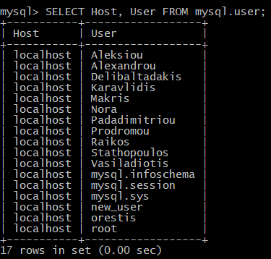

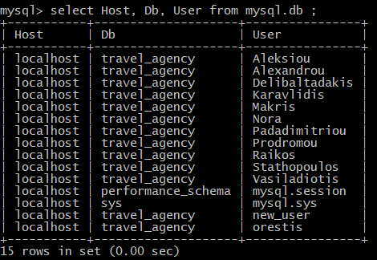

Βλέπουμε ότι ο new_user προστέθηκε και στους δύο.

Είσοδος στην βάση ως τον καινούριος user:

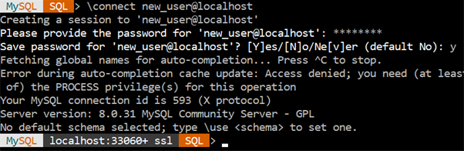

Εκτέλεση ενός query:

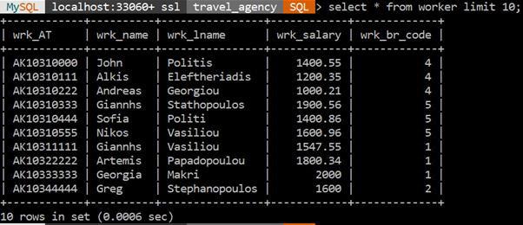

Συνδεθήκαμε και εκτελέσαμε με επιτυχία ένα querry στην βάση μας.

1. **branch_info()**

Αυτό το stored procedure εμφανίζει για κάθε υποκατάστημα τα στοιχεία του, το ονοματεπώνυμο του διευθυντή του, το σύνολο κρατήσεων και το σύνολο εσόδων (κράτησεις επί κόστος ταξιδιού). Δημιουργήθηκε για να διευκολύνει την εμφάνιση των ζητουμένων πληροφοριών των υποκαταστημάτων στο GUI.

DROP PROCEDURE IF EXISTS branch_info;

DELIMITER $

CREATE PROCEDURE branch_info()

BEGIN

DECLARE branch_code INT(11);

DECLARE branch_street VARCHAR(30);

DECLARE branch_num INT(4);

DECLARE branch_city VARCHAR(30);

DECLARE finishedFlag INT;

DECLARE admin_name VARCHAR(20);

DECLARE admin_lname VARCHAR(20);

DECLARE total_of_reservations INT;

DECLARE income FLOAT;

DECLARE branchCurs CURSOR FOR SELECT * FROM branch;

DECLARE CONTINUE HANDLER FOR NOT FOUND SET finishedFlag=1;

OPEN branchCurs;

SET finishedFlag=0;

FETCH branchCurs INTO branch_code,branch_street,branch_num,branch_city;

WHILE(finishedFlag=0)

DO

SELECT COUNT(*) INTO total_of_reservations FROM reservation INNER JOIN trip ON res_tr_id=tr_id WHERE tr_br_code=branch_code;

SELECT wrk_name,wrk_lname INTO admin_name,admin_lname FROM admin INNER JOIN worker ON adm_AT=wrk_AT WHERE wrk_br_code=branch_code AND adm_type='ADMINISTRATIVE';

SET income=(SELECT SUM(tr_cost*res_count) FROM trip JOIN (SELECT res_tr_id, COUNT(*) as res_count FROM reservation GROUP BY res_tr_id) as res_counts ON trip.tr_id = res_counts.res_tr_id WHERE tr_br_code = branch_code);

SELECT branch_code AS 'Branch code',branch_street AS 'Street',branch_num AS 'Number',branch_city AS 'City',admin_name AS 'Admin name',admin_lname AS 'Admin last name',total_of_reservations AS 'Total of Reservations',income AS 'Income';

FETCH branchCurs INTO branch_code,branch_street,branch_num,branch_city;

END WHILE;

CLOSE branchCurs;

END$

DELIMITER ;

Το **procedure** αυτό δεν παίρνει κάποιο όρισμα. Δημιουργούμε έναν **cursor** με τον οποίο διατρέχουμε τον πίνακα **branch** και αποθηκεύουμε τις ζητούμενες πληροφορίες στις τοπικές μεταβλητές που δηλώσαμε και στο τέλος τις εκτυπώνουμε.

CALL branch_info();

Καλούμε τον branch_info με την παραπάνω εντολή.

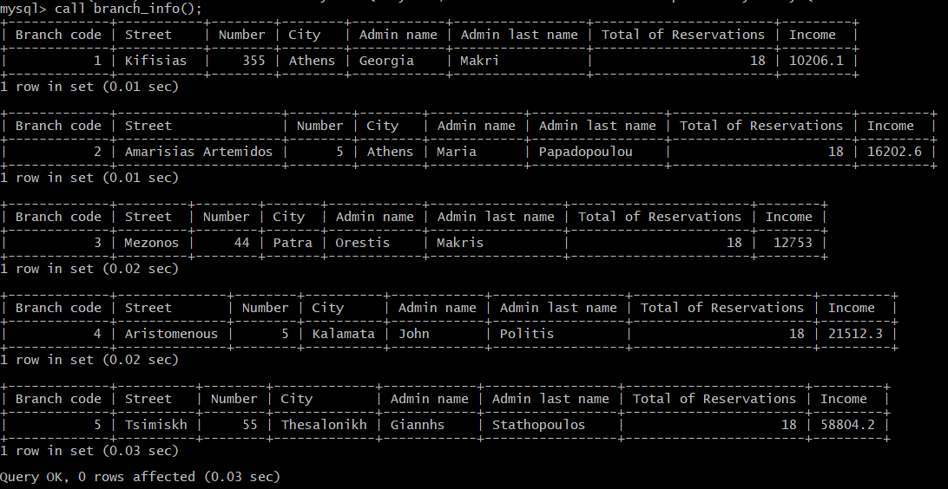

*Έλεγχος:*

Κάνουμε τα παρακάτω τρία **select** για να ελέγξουμε ότι λειτουργεί σωστά το procedure.

SELECT branch.*,wrk_name,wrk_lname FROM admin INNER JOIN worker ON adm_AT=wrk_AT INNER JOIN branch ON wrk_br_code=br_code WHERE adm_type='ADMINISTRATIVE';

SELECT * FROM trip;

SELECT * FROM reservation;

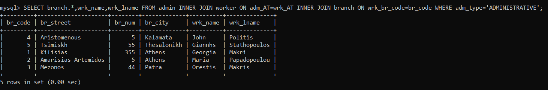

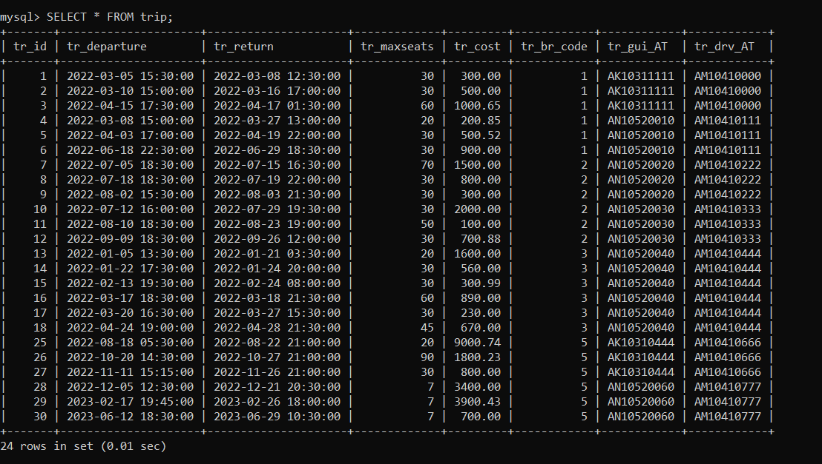

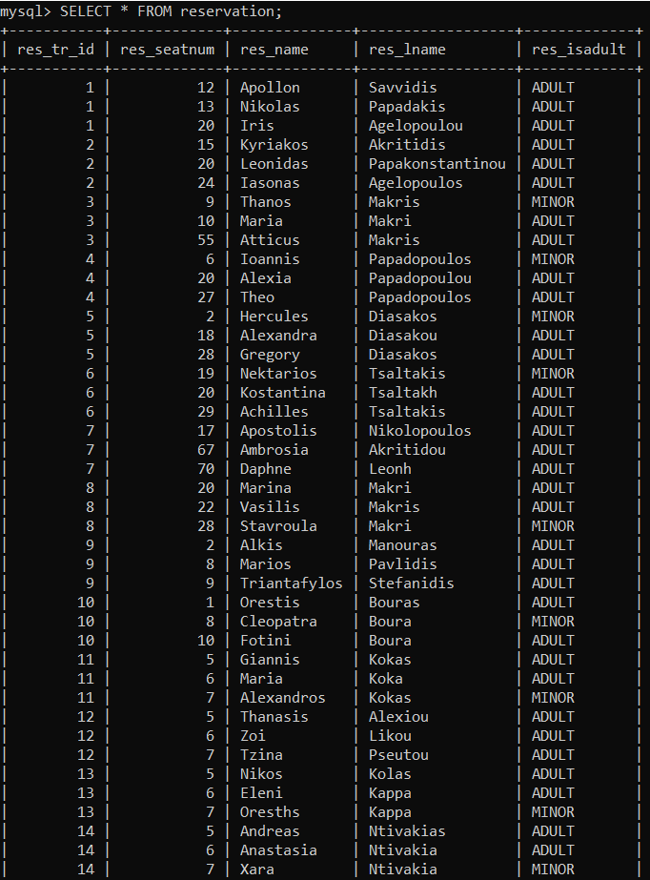

Όπως φαίνεται το procedure λειτουργεί σωστά.

# Κεφάλαιο 3 - Triggers

## **3.1.4.1**

Δημιουργήσαμε triggers για την καταγραφή **εισαγωγής**, **ενημέρωσης** ή **διαγραφής** σε έναν από τους πίνακες **trip**, **reservation**, **event**, **travel_to**, **destination**. Για κάθε πίνακα από αυτούς δημιουργούμε τρία triggers για όλες τις πιθανές δράσεις και μέσα σε αυτά εισάγουμε μια νέα εγγραφή στην οποία αποτυπώνεται η αλλαγή που κάναμε καθώς επίσης και ο χρήστης που την εκτέλεσε μαζί με την ώρα και ημερομηνία που την εκτέλεσε.

/*triggers gia ton log_trip*/

DROP TRIGGER IF EXISTS log_trip_insert;

DELIMITER $

CREATE TRIGGER log_trip_insert AFTER INSERT ON trip

FOR EACH ROW

BEGIN

    INSERT INTO log_trip VALUES

    ('INSERT',CURRENT_USER(),NOW(),NEW.tr_id,NEW.tr_departure,NEW.tr_return,

    NEW.tr_maxseats,NEW.tr_cost,NEW.tr_br_code,NEW.tr_gui_AT,NEW.tr_drv_AT);

END$

DELIMITER ;

DROP TRIGGER IF EXISTS log_trip_update;

DELIMITER $

CREATE TRIGGER log_trip_update AFTER UPDATE ON trip

FOR EACH ROW

BEGIN

    INSERT INTO log_trip VALUES

    ('UPDATE',CURRENT_USER(),NOW(),OLD.tr_id,OLD.tr_departure,OLD.tr_return,

    OLD.tr_maxseats,OLD.tr_cost,OLD.tr_br_code,OLD.tr_gui_AT,OLD.tr_drv_AT);

END$

DELIMITER ;

DROP TRIGGER IF EXISTS log_trip_delete;

DELIMITER $

CREATE TRIGGER log_trip_delete AFTER DELETE ON trip

FOR EACH ROW

BEGIN

    INSERT INTO log_trip VALUES

    ('DELETE',CURRENT_USER(),NOW(),OLD.tr_id,OLD.tr_departure,OLD.tr_return,

    OLD.tr_maxseats,OLD.tr_cost,OLD.tr_br_code,OLD.tr_gui_AT,OLD.tr_drv_AT);

END$

DELIMITER ;

UPDATE trip SET tr_departure = '2069-03-05 15:30:06'

WHERE tr_id = 33;

DELETE FROM trip where tr_id = 33;

/*triggers gia ton log_reservation*/

DROP TRIGGER IF EXISTS log_reservation_insert;

DELIMITER $

CREATE TRIGGER log_reservation_insert AFTER INSERT ON reservation

FOR EACH ROW

BEGIN

    INSERT INTO log_reservation VALUES

    ('INSERT',CURRENT_USER(),NOW(),NEW.res_tr_id,NEW.res_seatnum,

    NEW.res_name,NEW.res_lname,NEW.res_isadult);

END$

DELIMITER ;

DROP TRIGGER IF EXISTS log_reservation_update;

DELIMITER $

CREATE TRIGGER log_reservation_update AFTER UPDATE ON reservation

FOR EACH ROW

BEGIN

    INSERT INTO log_reservation VALUES

    ('UPDATE',CURRENT_USER(),NOW(),OLD.res_tr_id,OLD.res_seatnum,

    OLD.res_name,OLD.res_lname,OLD.res_isadult);

END$

DELIMITER ;

DROP TRIGGER IF EXISTS log_reservation_delete;

DELIMITER $

CREATE TRIGGER log_reservation_delete AFTER DELETE ON reservation

FOR EACH ROW

BEGIN

    INSERT INTO log_reservation VALUES

    ('DELETE',CURRENT_USER(),NOW(),OLD.res_tr_id,OLD.res_seatnum,

    OLD.res_name,OLD.res_lname,OLD.res_isadult);

END$

DELIMITER ;

/*triggers gia ton log_event*/

DROP TRIGGER IF EXISTS log_event_insert;

DELIMITER $

CREATE TRIGGER log_event_insert AFTER INSERT ON event

FOR EACH ROW

BEGIN

    INSERT INTO log_event VALUES

    ('INSERT',CURRENT_USER(),NOW(),NEW.ev_tr_id,NEW.ev_start,

    NEW.ev_end,NEW.ev_descr);

END$

DELIMITER ;

DROP TRIGGER IF EXISTS log_event_update;

DELIMITER $

CREATE TRIGGER log_event_update AFTER UPDATE ON event

FOR EACH ROW

BEGIN

    INSERT INTO log_event VALUES

    ('UPDATE',CURRENT_USER(),NOW(),OLD.ev_tr_id,OLD.ev_start,

    OLD.ev_end,OLD.ev_descr);

END$

DELIMITER ;

DROP TRIGGER IF EXISTS log_event_delete;

DELIMITER $

CREATE TRIGGER log_event_delete AFTER DELETE ON event

FOR EACH ROW

BEGIN

    INSERT INTO log_event VALUES

    ('DELETE',CURRENT_USER(),NOW(),OLD.ev_tr_id,OLD.ev_start,

    OLD.ev_end,OLD.ev_descr);

END$

DELIMITER ;

/*triggers gia ton log_travel_to*/

DROP TRIGGER IF EXISTS log_travel_to_insert;

DELIMITER $

CREATE TRIGGER log_travel_to_insert AFTER INSERT ON travel_to

FOR EACH ROW

BEGIN

    INSERT INTO log_travel_to VALUES

    ('INSERT',CURRENT_USER(),NOW(),NEW.to_tr_id,NEW.to_dst_id,

    NEW.to_arrival,NEW.to_departure);

END$

DELIMITER ;

DROP TRIGGER IF EXISTS log_travel_to_update;

DELIMITER $

CREATE TRIGGER log_travel_to_update AFTER UPDATE ON travel_to

FOR EACH ROW

BEGIN

    INSERT INTO log_travel_to VALUES

    ('UPDATE',CURRENT_USER(),NOW(),OLD.to_tr_id,OLD.to_dst_id,

    OLD.to_arrival,OLD.to_departure);

END$

DELIMITER ;

DROP TRIGGER IF EXISTS log_travel_to_delete;

DELIMITER $

CREATE TRIGGER log_travel_to_delete AFTER DELETE ON travel_to

FOR EACH ROW

BEGIN

    INSERT INTO log_travel_to VALUES

    ('DELETE',CURRENT_USER(),NOW(),OLD.to_tr_id,OLD.to_dst_id,

    OLD.to_arrival,OLD.to_departure);

END$

DELIMITER ;

/*triggers gia ton log_destination*/

DROP TRIGGER IF EXISTS log_destination_insert;

DELIMITER $

CREATE TRIGGER log_destination_insert AFTER INSERT ON destination

FOR EACH ROW

BEGIN

    INSERT INTO log_destination VALUES

    ('INSERT',CURRENT_USER(),NOW(),NEW.dst_id,NEW.dst_name,NEW.dst_dscr,

    NEW.dst_rtype,NEW.dst_language,NEW.dst_location);

END$

DELIMITER ;

DROP TRIGGER IF EXISTS log_destination_update;

DELIMITER $

CREATE TRIGGER log_destination_update AFTER UPDATE ON destination

FOR EACH ROW

BEGIN

    INSERT INTO log_destination VALUES

    ('UPDATE',CURRENT_USER(),NOW(),OLD.dst_id,OLD.dst_name,OLD.dst_dscr,

    OLD.dst_rtype,OLD.dst_language,OLD.dst_location);

END$

DELIMITER ;

DROP TRIGGER IF EXISTS log_destination_delete;

DELIMITER $

CREATE TRIGGER log_destination_delete AFTER DELETE ON destination

FOR EACH ROW

BEGIN

    INSERT INTO log_destination VALUES

    ('DELETE',CURRENT_USER(),NOW(),OLD.dst_id,OLD.dst_name,OLD.dst_dscr,

    OLD.dst_rtype,OLD.dst_language,OLD.dst_location);

END$

DELIMITER ;

*Έλεγχος*

Θα ελέγξουμε την λειτουργία των triggers εκτελώντας ένα insert, update και delete στον πίνακα trips.

1. **Αρχικά εισάγουμε ένα νέο trip**

Ο πίνακας trip πριν την εισαγωγή:

Εικόνα που περιέχει κείμενο

Περιγραφή που δημιουργήθηκε αυτόματα

Μετά την εισαγωγή:

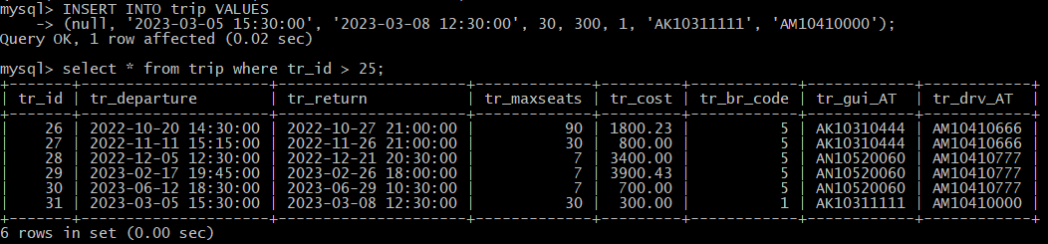

Έλεγχος του πίνακα **log_trip**:

Βλέπουμε πως στον πίνακα log_trip αποθηκεύτηκε μια εγγραφή στην οποία καταγράφονται το είδος της ενέργειας (INSERT), το username του χρήστη που την εκτέλεσε (root) και τα στοιχεία της εγγραφής που εισάχθηκε στον πίνακα trip.

1. **Στην συνέχεια ενημερώνουμε ένα trip**

Έστω ότι αλλάζουμε την ημερομηνία αναχώρησης του καινούριου trip.

Εικόνα που περιέχει κείμενο, πορτοκαλί

Περιγραφή που δημιουργήθηκε αυτόματα

Εικόνα που περιέχει κείμενο

Περιγραφή που δημιουργήθηκε αυτόματα

Βλέπουμε στην τελευταία γραμμή την ενημερωμένη ημερομηνία.

Έλεγχος του πίνακα **log_trip**:

Βλέπουμε πως εκτελέστηκε ένα UPDATE και αποθηκεύτηκε η ημερομηνία αναχώρησης που είχε το ταξίδι πριν την ενημέρωση.

1. **Τέλος διαγράφουμε ένα trip**



**Εικόνα που περιέχει κείμενο, ηλεκτρονικές συσκευές, υπολογιστής, πίνακας αποτελεσμάτων

Περιγραφή που δημιουργήθηκε αυτόματα**

Διαγράψαμε το trip με id = 31.

Έλεγχος του πίνακα **log_trip**:

Βλέπουμε πως εκτελέστηκε ένα DELETE και αποθηκεύτηκαν τα πεδία του ταξιδιού που διαγράφηκε.

Με αντίστοιχο τρόπο δουλεύουν και τα triggers των υπολοίπων πινάκων.

## **3.1.4.2**

DROP TRIGGER IF EXISTS check_reservations;

DELIMITER $

CREATE TRIGGER check_reservations BEFORE UPDATE ON trip

FOR EACH ROW

BEGIN

IF exists(SELECT * FROM reservation WHERE res_tr_id=OLD.tr_id)

THEN

SIGNAL SQLSTATE '45000' SET MESSAGE_TEXT='This trip already has reservations therefore updates are restricted!';

END IF;

END$

DELIMITER ;

Το **trigger** αυτό αποτρέπει την αλλαγή της ημερομηνίας αναχώρησης,της ημερομηνίας επιστροφής και του κόστους του ταξιδιού, αν έχουν ήδη γίνει κρατήσεις γι’ αυτό.Ο έλεχγος γίνεται με ένα **if** που αν ισχύει τότε εκτυπώνεται κατάλληλο error.

SELECT * FROM reservation;

SELECT * FROM trip;

Εκτελούμε τα δύο παραπάνω **select** για να δούμε ποια **trips** έχουν κρατήσεις και ποια όχι.

UPDATE trip SET tr_cost=452.18 WHERE tr_id=30;

Στη συνέχεια Εκτελούμε το παραπάνω **update**.

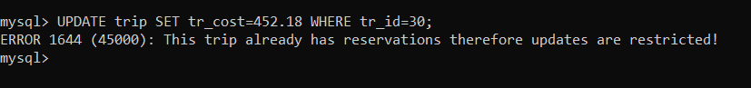

Εκτελούμε το **select** για το **trip** και βλέπουμε αν έχει γίνει αλλαγή.

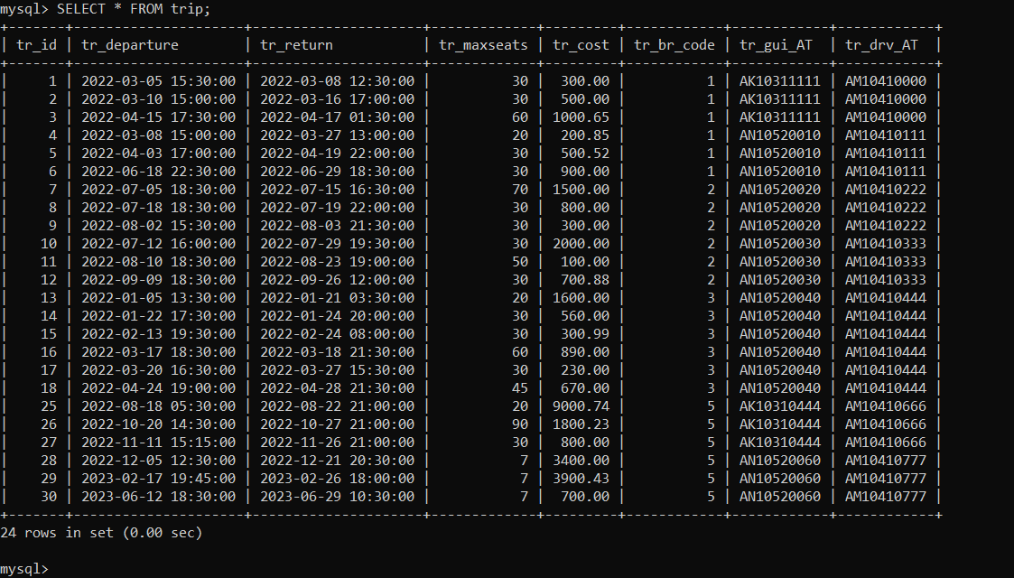

Όπως το περιμέναμε δεν έγινε κάποια αλλαγή.

## **3.1.4.3**

DROP TRIGGER IF EXISTS check_salary;

DELIMITER $

CREATE TRIGGER check_salary BEFORE UPDATE ON worker

FOR EACH ROW

BEGIN

IF OLD.wrk_salary>=NEW.wrk_salary

THEN

SIGNAL SQLSTATE '45000' SET MESSAGE_TEXT='The new salary must be greater than the older!';

END IF;

END$

DELIMITER ;

Το **trigger** αυτό δεν επιτρέπει τη μείωση του μισθού ενός υπαλλήλου.Με ένα if ελέχγουμε αν ο παλιός μισθός είναι μεγαλύτερος ή ίσος από τον καινούριο και είναι τότε εκτυπώνεται ένα error.

SELECT * FROM worker;

Εκτελούμε πρώτα αυτό το **select** για να διαλέξουμε τον worker στον οποίο θα προσπαθήσουμε να αλλάξουμε τον μισθό.

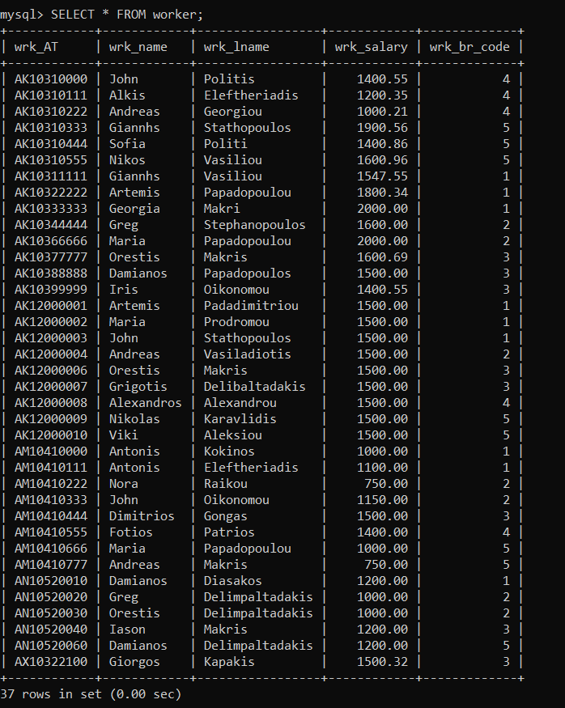

UPDATE worker SET wrk_salary=500 WHERE wrk_AT="AK10333333";

Εκτελούμε το παραπάνω **update**.

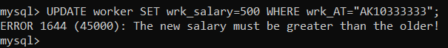

Εκτελούμε πάλι το **select** με το worker για να δούμε αν έχει γίνει αλλαγή.

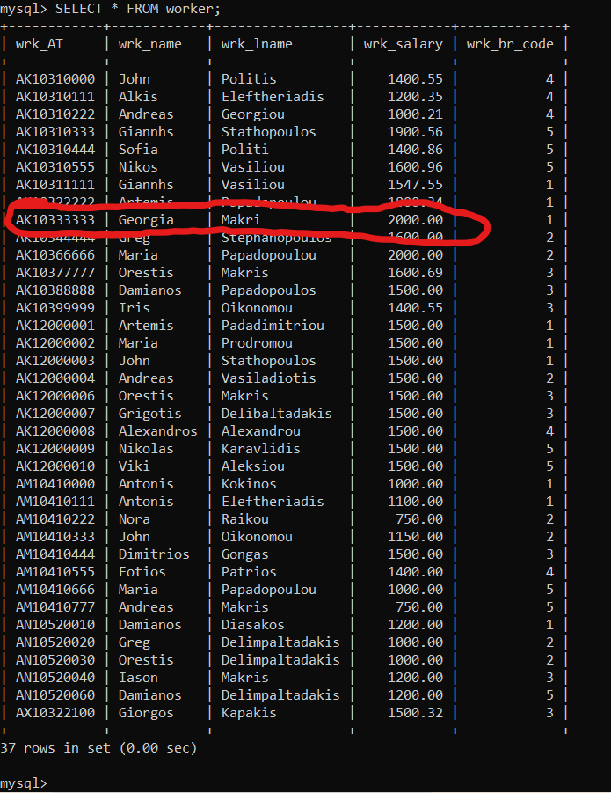

Απ’ ότι φαίνεται δεν έχει γίνει αλλαγή.

# Μέρος Β: GUI

# Κεφάλαιο 4 - Java

**Κλάση BranchInfo:**

Έχει την ακόλουθη οπτική μορφή:

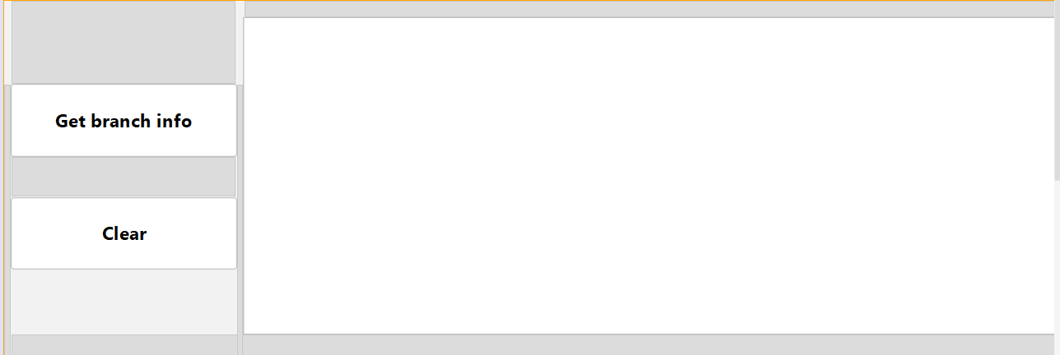

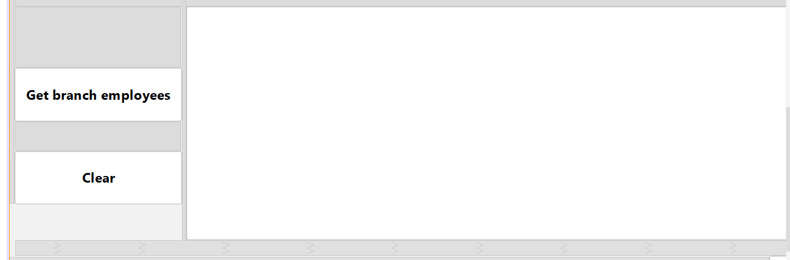

Στο BranchInfo παράθυρο θέλουμε να βάλουμε τις πληροφορίες σε ένα **table** για κάθε υποκατάστημα τα στοιχεία του, το ονοματεπώνυμο του διευθυντή του, το σύνολο κρατήσεων και το σύνολο εσόδων (κράτηση επί κόστος ταξιδιού) και σε ένα άλλο **table** για κάθε υποκατάστημα το όνομα, επώνυμο και μισθό όλων των υπάλληλων του και το συνολικό ποσό μισθών που πληρώνει.

Επομένως φτιάχνουμε τα δύο **tables** με δύο **buttons** δίπλα από το καθένα.Και τα δύο **tables** έχουν ένα **button** **‘’Clear’’** που ‘’καθαρίζει’’ τους πίνακες και ένα **button** **‘’Get branch info’’** και **‘’Get branch employees’’** αντίστοιχα που βάζουνε τις αντίστοιχες πληροφορίες που εξηγήσαμε παραπάνω.

Η μέθοδος **branch_info()** εκτελεί στην βάση την εντολή **call branch_info()** την οποία έχουμε εξηγήσει στα **Επιπλέον Procedures** και παίρνει τα αποτελέσματα της βάσης και τα βάζει στο ένα **table**.

Η μέθοδος **branch_employees()** εκτελεί στην βάση την εντολή:

SELECT br_code,wrk_name,wrk_lname,wrk_salary,(SELECT SUM(wrk_salary) from worker WHERE wrk_br_code=br_code) AS 'Total salaries' FROM worker INNER JOIN branch ON br_code=wrk_br_code;

Η παραπάνω εντολή εμφανίζει τις πληροφορίες που έχουμε εξηγήσει παραπάνω. Έτσι, παίρνουμε τα αποτελέσματα της βάσης και τα βάζουμε στο άλλο **table**.

# Κεφάλαιο 5